WindAPI 数据及交易接口

Version 1.0
修订时间：2015.01.08

1. WindAPI 接口说明 3
1.1 WindAPI 接口概述 3
1.2.2 Python 环境安装 3
1.2.3正常 WindAPI 接口安装 4
1.2.4特殊安装 WindAPI 方式 6
1.2.5 WindAPI Java接口的集成 6
2. WindAPI 函数体说明 8
2.1 Map<String,String> getStocks(String 市场/交易所(沪A,深A...港，纽约，NASDAQ) 8
2.2 Map<String,String> getCurrentMarket(String stockCode) 8
2.3 List<Map<String,String>> getKData(String stockCode,Date begin,Date end,String KType) 9
2.4 syncKData(List stockList, Date begin,Date end,String KType) 10

1. WindAPI 接口说明

1.1 WindAPI 接口概述
WindAPI 是为了调用Wind量化金融终端数据而开发的java接口.
1.2 WindAPI 接口安装
1.2.1 WindAPI 对系统环境要求
Windows 系统，支持 32 位和 64 位系统；
Python 2.6,2.7,3.3以上的环境；由于各版本对中文支持力度不同，用户需自行注意。
Wind 终端最新版 2013 年 9 月 27 日后版本；
安装时由于需要写注册表，因此需要系统管理员权限。

1.2.2 Python 环境安装
Python 官方下载地址为 http://www.python.org/。进入到该界面后，
点击相应版本，按照要求即可下载。具体请看以下界面。一般使用用户较多的是
2.6 和 2.7 两个版本。
下载后，直接运行即可。运行时需要写注册表，因此最好拥有系统管理员权
限，否则可能需要手工安装 WindAPI 插件。

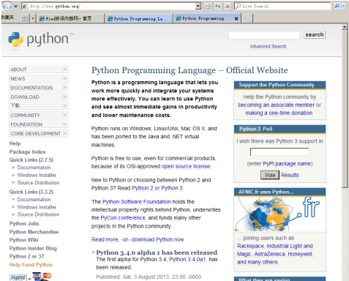

1.2.3正常 WindAPI 接口安装

1) 确保达到 1.2.1 中的安装要求，并确保关闭 Python 环境;

2) 打开 Wind 资讯终端，点击“量化”选项，出现下方的界面，点击“Python
插件”，会弹出广告说明；
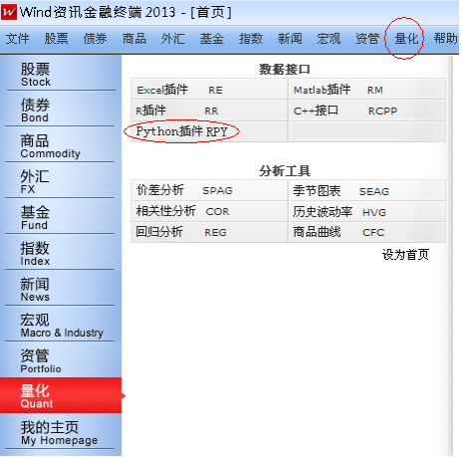

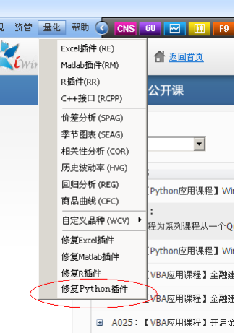

3) 用户可以在“量 化”菜单下选择“修 复 Python 插 件”，或者输入
“RepairPython”命令，会出现下面的界面：
注册成功对话框：
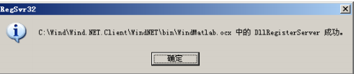
（对于 64 位操作系统，可能有两次注册）

Python 插件安装对话框：
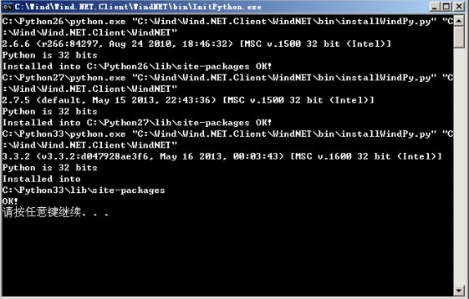

1.2.4特殊安装 WindAPI 方式

1) 确保达到 1.2.1 中的安装要求，并确保关闭 Python 环境。

2) 假设 Wind 终端安装在 C:\Wind\Wind.NET.Client\WindNET 目录
（目录下有 bin 等等子目录），Python 安装在 C:\python28 目录。
首先通过 Windows 进入 cmd 命令，然后输入如下命令即可：
"C:\Python28\python.exe"
"C:\Wind\Wind.NET.Client\WindNET\bin\installWindPy.
py" "c:\wind\wind.net.client\windnet"

3) 按任意键 WindAPI 安装过程结束。

1.2.5 WindAPI Java接口的集成
- 下载所有的资源文件https://github.com/LittleLittleApple/WindAPI/archive/master.zip
- 找到WindAPI里面jars/WindService-x.x.x-SNAPSHOT.jar,并把它引入你需要集成的java项目.

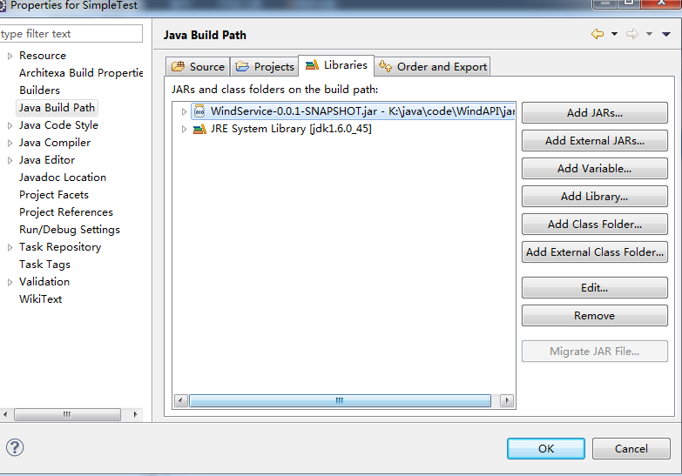

- 配置config.properties.

可参考WindAPI/config.properties.example.

python.bin指向你安装的python可执行exe. 如:c:/Python27/python.exe
wind.api.dir指向python的API接口脚本目录。 该接口可心在你下载WindAPI/python找到
Mysql数据库相关配置:
mysql.url=jdbc:mysql://host:port/database_name
如:jdbc:mysql://127.0.0.1:3306/wind
mysql.username=root
mysql.password=root
注意: 同步的数据将会写入配置好的mysql数据库的kdata表中.该表会自动创建. 创建脚本， 请参考WindAPI/WindService/src/main/resources/wind/init_wind.sql

- WindAPI 函数体说明

2.1 Map<String,String> getStocks(String 市场/交易所(沪A,深A...港，纽约，NASDAQ)
返回指定市场的所有交易品种。

Element | Type | Description
sector | String | 指定的市场.范例 1：“全部A股”,“上证A股”,“全部B股”,“上证B股”,”全部B股”, “全部上市公司”
@return | Map<String,String> | 返回指定市场的所有交易品种的代码和名称. 范例:{"000001.SZ":“平安银行”, "603555.SH":"贵人鸟" }

2.2 Map<String,String> getCurrentMarket(String stockCode)
返回指定品种的当前行情，包括当前价格，涨跌幅，当天成交额，当天成交量，开盘价格，最高价格，最低价格

Element | Type | Description
stockCode | String | 指定的交易品种.范例 1：“000001.SZ”,“000002.SZ”
@return | Map<String,String> | 返回指定 的当前行情，包括当前价格，涨跌幅，当天成交额，当天成交量，开盘价格，最高价格，最低价格.  范例:{"w_time": "20141129 23:14:19",  "rt_last": "12.44",  "rt_pct_chg": "0.0999",  "rt_amt": "5793392235.0",  "rt_vol": "484483936.0",  "rt_open": "11.27",  "rt_high": "12.44",  "rt_low": "11.18"}. 其中w_time是Wind返回的查询时间;rt_last是现价，rt_pct_chg是涨跌幅，rt_am是成交额,rt_vol是成交量, rt_open是今开,rt_high是最高,rt_low是最低.

2.3 List<Map<String,String>> getKData(String stockCode,Date begin,Date end,String kType)
KType 指定K线类型：1分钟K线，5分钟K线，30分钟，日线，周线，月线。获取指定交易品种指定时间段指定K线类型的数据：包括 open 开始价格 close 结束价格 hign 高点价格 low 低点价格，volumn 成交量（单位 股），amount(成交额)

Element | Type | Description
stockCode | String | 指定的交易品种.范例 1：“000001.SZ”,“000002.SZ”
begin | Date | 查询交易开始日期.范例 1：  Date begin = format1.parse("2014-11-17 01:38:31");
end | Date | 查询交易结束日期.范例 1：  Date end = format1.parse("2014-11-17 15:38:31");
kType | String | 需要查询的K线类型.范例 1：  kType: KType.ONE_MIN_KTYPE,  KType.FIVE_MIN_KTYPE,  KType.THIRDTY_MIN_KTYPE,  KType.DAY_KTYPE,  KType.WEEK_KTYPE,  KType.MONTH_KTYPE
priceAdj | Integer | 需要查询的复权类型.范例 ：  无复权  PriceAdjust.NONE  向前复权  PriceAdjust.FORWARD  向后复权  PriceAdjust.BACKWARD
@return | Map<String,String> | 获取指定交易品种指定时间段指定K线类型的数据.  范例:  [{  "w_time": "20141129 23:14:19",  "open": "12.44",  "amt": "5793392235.0",  "volume": "484483936.0",  "high": "12.44",  "low": "11.18",  "close": "11.18",  "trade_status": "交易"  }],其中w_time是Wind返回的查询时间, open是开始价格，amt是成交额, volume是成交量,high是高点价格, low是低点价格,close是结束价格.trade_status是该股票当日的交易状态：交易/停牌

2.4 syncKData(List<String> stockList, Date begin,Date end,String kType)
同步指定时间段指定类型指定品种集合的K线数据，保存到数据库

字段列表：
Element | Type | Description
stockCodes | List<String> | 指定的交易品种.范例 1：“000001.SZ”,“000002.SZ”
begin | Date | 查询交易开始日期.范例 1：  Date begin = format1.parse("2014-11-17 01:38:31");
end | Date | 查询交易结束日期.范例 1：  Date end = format1.parse("2014-11-17 15:38:31");
kType | String | 需要查询的K线类型.范例 1：  kType: KType.ONE_MIN_KTYPE,  KType.FIVE_MIN_KTYPE,  KType.THIRDTY_MIN_KTYPE,  KType.DAY_KTYPE,  KType.WEEK_KTYPE,  KType.MONTH_KTYPE
@return | void

2.5 List<List<Double>> getStockData(String stockCode, String queryDate, Integer kType, Integer priceAdj)
KType 指定K线类型：1分钟K线，5分钟K线，30分钟，日线，周线，月线。获取指定交易品种指定时间段指定K线类型的数据：包括 open 开始价格 close 结束价格 hign 高点价格 low 低点价格，volumn 成交量（单位 股），amount(成交额)

Element | Type | Description
stockCode | String | 指定的交易品种.范例 1：“000001.SZ”,“000002.SZ”
queryDate | String | 查询交易开始日期.范例 1：  "2014-11-17 01:38:31"
kType | Integer | 需要查询的K线类型.范例 1：  0 =>1 minute, 1 =>5 minutes, 2 => 30 minutes, 3 => 60 minutes, 4 => 1 day, 5 => 1 week, 6 => 1 month
priceAdj | Integer | 查询交易开始日期.范例 1：  0 => 不复权, 1 => 向前复权, 2 => 向后复权
@return | List<List<Double>> | 获取指定交易品种指定时间段指定K线类型的数据.  范例:  [[timestamp, open, high, low, close, MA5, MA10, MA20]...]  其中w_time是Wind返回的查询时间, open是开始价格，amt是成交额, volume是成交量,high是高点价格, low是低点价格,close是结束价格.trade_status是该股票当日的交易状态：交易/停牌

注意: 请配置好config.properties文件里面的mysql参数。范例:
mysql.url=jdbc:mysql://127.0.0.1:3306/wind
mysql.username=root
mysql.password=root

WindAPI 将会自动创建数据表kdata, 并插入或者更新相应类型的K线数据.

